Additive Fertigung trifft auf Industrie 4.0: igus macht 3D-gedruckte Tribo-Bauteile intelligent
Weltneuheit: Integrierte Sensorik in gedruckten Komponenten meldet Wartungsbedarf und warnt vor Überlast

Köln, 11. November 2020 – Schon heute bieten 3D-gedruckte Verschleißteile von igus oft die gleiche Lebensdauer wie Originalteile. Jetzt geht igus noch einen Schritt weiter und macht die gedruckten Komponenten intelligent. Im Filament-Druck gefertigt warnen sie vor Überlast und melden ihren Wartungsbedarf. Das Besondere: Die Sensorik wird erstmalig direkt ins Bauteil hineingedruckt. Damit werden kürzeste Lieferzeiten und niedrige Kosten ergänzt durch Industrie 4.0-Optionen.

Additive Fertigung und Industrie 4.0 – zwei Themen, die die Industrie nachhaltig verändern. Den igus Ingenieuren gelang es jetzt, beides in einem einzigen Fertigungsschritt zu vereinen: Sensorik wird erstmalig in das additiv gefertigte Tribo-Bauteil per Multimaterial-Druck hineingedruckt. „Mit dem smarten 3D-gedruckten Lager ist uns jetzt ein echter Durchbruch gelungen“, macht Tom Krause, Leiter Additive Fertigung bei igus, deutlich. „So wird vorausschauende Wartung auch für Sonderteile kostensparend möglich.“ Weit vor dem Ausfall meldet das intelligente 3D-gedruckte Bauteil bereits, dass ein Austausch bevorsteht. Zudem kann es Überlast detektieren, um die Anwendung sofort zu stoppen und so weiteren Schaden an der Lagerstelle und der ganzen Anlage zu verhindern.

Verschleiß oder Belastung werden überwacht
Seit 2016 produziert igus bereits intelligente Verschleißteile in Energieketten, Gleitlagern sowie Linearführungen. Zu Beginn wurden Gleitlager im Lasersintern aus iglidur I3 hergestellt und die Intelligenz im Nachhinein in einem zweiten Verarbeitungsschritt eingebracht. Allerdings ist die Produktion intelligenter Sonderteile bei geringen Stückzahlen in diesem Fall aufwendig und teuer, da die nachgelagerten Arbeitsschritte sehr spezifisch auf das jeweilige Bauteil ausgelegt sind. Die Entwickler von igus sind jetzt mit einem neuen Verfahren in der Lage, in nur einem einzelnen Arbeitsschritt, solche intelligenten Verschleißteile herzustellen. Es sind keine weiteren Verarbeitungsschritte notwendig und intelligente Sonderverschleißteile können ab 5 Werktagen kosteneffizient produziert werden. Die Sensor-Schicht wird dabei an den zu belastenden Stellen des Bauteils aufgetragen. Auf Basis des Multimaterial-Drucks entstehen so verschleißfeste Bauteile mit integrierten Sensoren. Die Komponenten werden aus den Filamenten iglidur I150 oder iglidur I180 und einem speziell entwickelten elektrisch leitfähigen 3D-Druck-Material hergestellt, welches sich gut mit dem tribofilament verbindet.
Aktuell sind zwei Einsatzgebiete möglich: Befindet sich das elektrisch leitfähige Material zwischen den verschleißbeanspruchten Schichten, kann es vor Überlastung warnen. Denn ändert sich die Belastung, so verändert sich auch der elektrische Widerstand. Die Maschine kann angehalten werden und weitere Schäden lassen sich verhindern. Um die Belastungsgrenzen festzulegen, muss das Lager entsprechend geeicht sein. Ist die Leiterbahn hingegen in der Gleitfläche eingebracht, ist der Verschleiß über die Widerstandsänderung messbar. Predictive Maintenance, vorausschauende Wartung, wird bei dem 3D-Druck-Bauteil möglich. Die schmier- und wartungsfreie Tribo-Komponente zeigt ihren Austausch an, Anlagenstillstände werden dadurch im Vorfeld vermieden und die Instandhaltung planbar. Werden die 3D-gedruckten Komponenten zudem im Vorserienstadium eingesetzt, geben die erhobenen Verschleiß- oder Belastungsdaten schon im Vorfeld zusätzlich Auskunft über die Lebensdauer der einzelnen Komponente oder der geplanten Anwendung in der Serie. Anpassungen und Optimierungen im Entwicklungsprozess sind dadurch leichter möglich.

Für einen Beta-Test können sich Interessierte hier melden:
https://content.communication.igus.net/3d-isense-betatester

Dies ist nur eine von vielen 3D-Druck-Neuheiten, die igus diesen Herbst vorstellt. Für alle Interessierten bietet igus individuelle Führungen auf der virtuellen Neuheitenmesse an, weitere Informationen finden Sie unter https://www.igus.de/info/3d-druck-messe

Bildunterschrift:
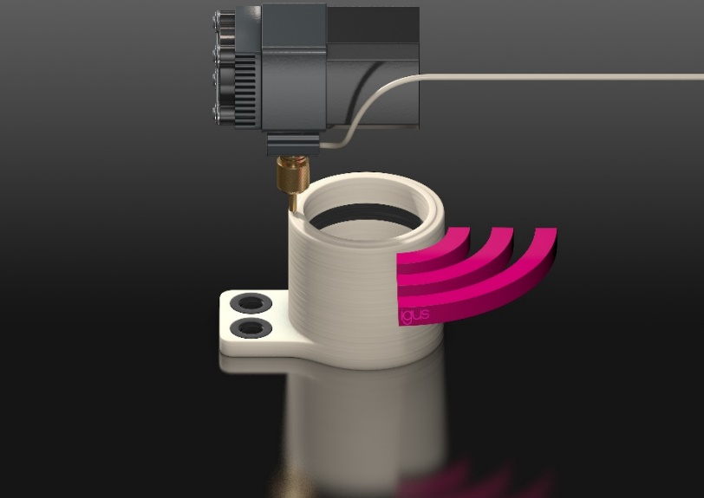
Bild PM6020-1
Weltneuheit: igus druckt Intelligenz in 3D-gefertigte Bauteile und macht so erstmalig vorausschauende Wartung kostengünstig auch bei individuellen Verschleißteilen möglich. (Quelle: igus GmbH)

PRESSEKONTAKTE:  Oliver Cyrus  Leiter Presse und Werbung  Anja Görtz-Olscher  Presse und Werbung  igus® GmbH  Spicher Str. 1a  51147 Köln  Tel. 0 22 03 / 96 49-459 oder -7153  Fax 0 22 03 / 96 49-631  ocyrus@igus.de  agoertz@igus.de  www.igus.de/presse | ÜBER IGUS:  Die igus GmbH ist ein weltweit führender Hersteller von Energiekettensystemen und Polymer-Gleitlagern. Das familiengeführte Unternehmen mit Sitz in Köln ist in 35 Ländern vertreten und beschäftigt weltweit 4.150 Mitarbeiter. 2019 erwirtschaftete igus mit motion plastics, Kunststoffkomponenten für bewegte Anwendungen, einen Umsatz von 764 Millionen Euro. igus betreibt die größten Testlabore und Fabriken in seiner Branche, um dem Kunden innovative auf ihn zugeschnittene Produkte und Lösungen in kürzester Zeit anzubieten.

Die Begriffe "igus", “Apiro”, "chainflex", "CFRIP", "conprotect", "CTD", "drygear“, "drylin", "dry-tech", "dryspin", "easy chain", "e-chain", "e-chain systems", "e-ketten", "e-kettensysteme", "e-skin", "e-spool“, "flizz", „ibow“, „igear“, "iglidur", "igubal", „kineKIT“, "manus", "motion plastics", "pikchain", „plastics for longer life“, "readychain", "readycable", „ReBeL“, "speedigus", "tribofilament“,"triflex", "robolink" und "xiros" sind gesetzlich geschützte Marken in der Bundesrepublik Deutschland und gegebenenfalls auch international.

